QUESTÃO
Na figura ao lado, cada lado do quadradinho mede 1 cm.

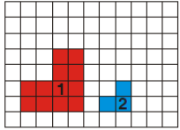
Qual a diferença entre os perímetros das figuras 1 e 2?

(A) 5 cm
(B) 6 cm
(C) 7 cm
(D) 8 cm

GABARITO: D

